Fahrradparksystem Anlehnbügel 9100/9200

WSM - Walter Solbach Metallbau

Eigenschaften

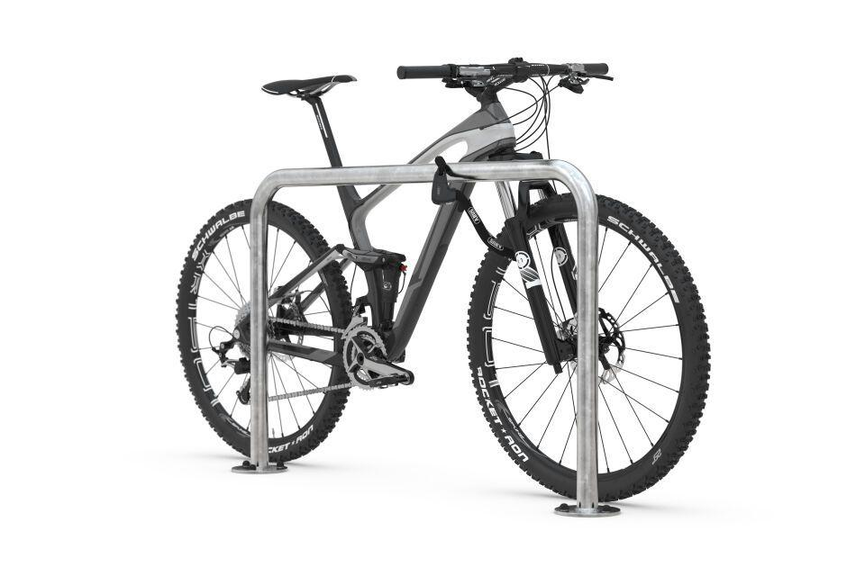

Farbton

metallfarben

Montageart

Bodenmontage, Einbau in Beton

Oberfläche

feuerverzinkt

Werkstoff

Edelstahl, Stahl

Breite (mm)

1.000,00 - 2.000,00

Höhe (mm)

800,00 - 1.150,00

Gewicht (kg)

7,71 - 16,37

Einparkart

Zum Anlehnen

Einstellplätze

2

Knierohr

Nein, Ja

Seiten

Zweiseitig